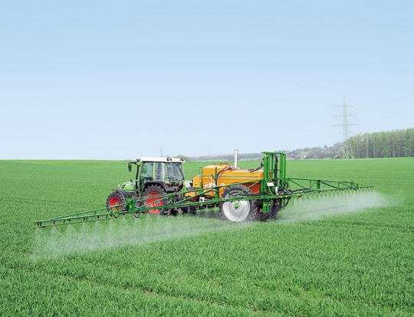

ІНФОРМУЄМО:
керівників підприємств, установ, організацій усіх форм власності та громадян, які займаються господарською діяльністю у сфері захисту рослин

На виконання ст. 16, 18 Закону України «Про захист рослин», ст. 11 Закону України «Про пестициди та агрохімікати», управління фітосанітарної безпеки Головного управління Держпродспоживслужби в Дніпропетровській області повідомляє особам, діяльність, яких пов’язана з транспортуванням, зберіганням, застосуванням та торгівлею пестицидами і агрохімікатами, а також працівникам підприємств, установ та організацій, фізичним особам-підприємцям, що організовують виконання таких робіт, про необхідність до початку весняно – польових робіт одержати допуск (посвідчення) на право роботи з пестицидами та агрохімікатами (далі – допуск).
Підприємства, установи, організації усіх форм власності та громадяни зобов’язані у сфері захисту рослин допускати до робіт, пов’язаних із транспортуванням, зберіганням, застосуванням засобів захисту рослин, їх торгівлею, лише тих осіб, які пройшли спеціальну підготовку, та мають на те відповідне посвідчення і допуск, що видаються центральним органом виконавчої влади, що реалізує державну політику у сфері захисту рослин, щороку» - зазначено в ст. 18 Закону України «Про захист рослин».
Порядок одержання допуску визначено постановою Кабінету Міністрів України від 18.09.1995 № 746 « Про затвердження Порядку одержання допуску (посвідчення) на право роботи, пов'язаної з транспортуванням, зберіганням застосуванням та торгівлею пестицидами і агрохімікатами
Допуски та посвідчення видаються посадовою особою управління фітосанітарної безпеки Головного управління Держпродспоживслужби в Дніпропетровській області за адресою: 49006, Дніпропетровська область, м. Дніпро, вул. Менахем Мендл Шнеєрсона, 58 (колишня Мініна),
Підставою для видачі допуску є посвідчення (протокол) учбового центра про проходження спеціальної підготовки з питань безпечного проведення робіт з пестицидами і агрохімікатами, яка відповідно ст. 25 Закону України «Про захист рослин» здійснюється у навчальних комбінатах (центрах), та медична книжка з висновком медичної комісії про відсутність в особи протипоказань за станом здоров’я (відповідно до постанови КМУ від 18 вересня 1995 р. № 746).
Нагадуємо, про те, що за порушення законодавства у сфері захисту рослин особи, винні у не проходженні спеціальної підготовки та неотриманні відповідного допуску та посвідчення на право проведення робіт, пов’язаних з транспортуванням, зберіганням, застосуванням та торгівлею засобів захисту рослин, несуть дисциплінарну, адміністративну, цивільно-правову відповідальність згідно із Законом України «Про захист рослин».

